

**UNIVERSIDADE TECNOLÓGICA FEDERAL DO PARANÁ**

**DEPARTAMENTO ACADÊMICO DE INFORMÁTICA**

**CURSO DE BACHARELADO EM SISTEMAS DE INFORMAÇÃO**

**Calleb Malinoski de cecco**

**Aplicativo de apostas De eventos Culturais**

**PLANO DE PROJETO**

**Curitiba**

**2019**

**calleb malinoski de cecco**

**Aplicativo de apostas De eventos Culturais**

Plano de Projeto apresentado à disciplina de Gerenciamento de Projetos do departamento Acadêmico de Informática da Universidade Tecnológica Federal do Paraná, como requisito parcial à obtenção do título de Bacharel.

Professor: Dr. Milton Borsato.

Curitiba

2019

**TERMO DE ABERTURA DO PROJETO**

|  |  |
| --- | --- |
| **Título do Projeto** | **Data de Início** |
| Programa de Apostas de Eventos Culturais | 10/09/2019 |

|  |
| --- |
| **Proponente** |
| Calleb Malinoski de Cecco |

|  |
| --- |
| **Patrocinador** |
| Professor Milton Borsato, Professora Marília Abrahão Amaral |

|  |
| --- |
| **Resumo do projeto** |
| O projeto consiste desenvolver um aplicativo que ajude a organizar grupos de apostas para eventos culturais de grande porte, como Oscar, Globo de Ouro, Grammy, Emmys entre outros. |

|  |
| --- |
| **Objetivo do projeto** |
| O objetivo do projeto é desenvolver um aplicativo ou um site onde o usuário pode montar seus grupos de apostas, convidar as pessoas, realizar as apostas, por exemplo, qual filme o usuário acredita que irá ganhar em X categoria. O objetivo claro é facilitar que as pessoas que gostem desse tipo de prática encontrem um meio facilitador para organizar esse tipo de atividade. |

|  |
| --- |
| **Demanda** |
| Esse projeto está sendo realizado pois foi constatado um interesse cada vez maior nessas premiações, como forma de adivinhar quem vai ganhar tal coisa em tal ano. Diversos canais de comunicação na internet, principalmente canais do youtube ou sites especializados cada vez mais estão realizando essa prática, por mais que seja apenas diversão, de darem suas apostas. |

|  |
| --- |
| **O que é escopo** |
| Um aplicativo onde a pessoa pode montar um grupo, convidar pessoas, escolher uma premiação, realizar as apostas, receber um resultado final sobre quem é o vencedor. Com as métricas definidas pelo usuário. |

|  |
| --- |
| **O que não é escopo do projeto** |
| Realizar o pagamento das apostas. |

|  |
| --- |
| **Interessados (*stakeholders*)** |
| Apreciadores de artes como cinema, música, séries seriam os grandes beneficiados,  Há também a possibilidade de atrair novas pessoas a gostarem de tais eventos com a motivação de entrarem na ideia de apostas. |

|  |
| --- |
| **Interfaces com projetos existentes** |
| Não há projetos terceiros que possam interferir no projeto. |

|  |
| --- |
| **Prazo estimado para a conclusão do projeto** |
| Estima-se um prazo máximo de 6 meses para a conclusão do aplicativo, desde da parte servidor quanto da parte do cliente. |

|  |
| --- |
| **Orçamento estimado para a conclusão do projeto** |
| Custos seriam referentes apenas às necessidades dos programadores envolvidos no projeto. Como as tecnologias usadas serão abertas, não há aumento do custo. Mas foi previsto um custo de R$3000,00 com base em horas por trabalho das equipes. |

|  |
| --- |
| **Equipe básica** |
| Inicialmente uma equipe de 2 programadores seria suficiente para a conclusão do projeto, um para a parte do cliente, 1 para a parte do servidor. Podendo futuramente serem incluídos ao menos mais uma pessoa em cada parte. |

|  |
| --- |
| **Restrições básicas** |
| Como é um projeto individual com poucos recursos, não é possível desenvolver a capacidade dos bancos de dados em grande escala, caso um número muito grande de usuários utilizem ao mesmo tempo o aplicativo/página web. |

|  |
| --- |
| **Premissas básicas** |
| Há já um grupo de pessoas interessadas no projeto. |

|  |
| --- |
| **Riscos iniciais** |
| Pode-se inicialmente de a ideia de apostas ser deixada de lado, tirando o lado da parte moeda(dinheiro), pois pode entrar em jogos de azar. Então há a possibilidade de limitar ao aplicativo apenas de montar os grupos e os trâmites de organização, mas a questão do que será apostado e como, não constarão no aplicativo. |

|  |
| --- |
| **Gerente do projeto** |
| Calleb Malinoski |

|  |  |  |
| --- | --- | --- |
| **Aprovações** | | |
| Supervisor: | Assinatura: | Data:  ___/___/___ |

**lista de ilustrações**

Figura 1 – Estrutura Analítica do Projeto. 14

Figura 2 – Gráfico de Gantt. 20

Figura 3 – Diagrama de CPM. 21

Figura 4 – Casa da Qualidade. 26

Figura 5 – Matriz de probabilidade e impacto. 31

**lista de gráficos**

Gráfico 1 – Curva S. 23

**lista de tabelas**

Tabela 1 – Relação das partes interessadas com suas expectativas. 13

Tabela 2 – Restrições do projeto 14

Tabela 3 – Premissas do projeto. 14

Tabela 4 – Matriz de responsabilidades. 17

Tabela 5 – Legenda CPM. 21

Tabela 6 – Marcos. 22

Tabela 7 – Relação entre requisitos e partes interessadas. 25

Tabela 8 – Requisitos e critérios de aceitação. 26

Tabela 9 – Listagem das informações necessárias durante o decorrer do projeto. 27

Tabela 10 - Listagem dos riscos, dos gatilhos e causas 29

Tabela 11 - Relação dos riscos com as ações necessárias 30

Tabela 12 - Relação dos riscos com suas respectivas 31

Tabela 13 - Listagem dos materiais necessários. 32

Tabela 14 - Informações necessárias da empresa. 33

Tabela 15 - Critérios de classificação. 33

**sumário**

**1** **GESTÃO DO ESCOPO 11**

1.1 MOTIVAÇÃO 11

1.2 OBJETIVO 11

1.3 PARTES INTERESSADAS (*STAKEHOLDERS*) 11

1.4 ESTRUTURA ANALÍTICA 12

1.5 RESTRIÇÕES 14

1.6 PREMISSAS 14

**2** **GESTÃO DE RECURSOS HUMANOS 16**

2.1 COMPETÊNCIAS NECESSÁRIAS 16

2.2 EQUIPE DE TRABALHO 16

**3** **GESTÃO DO TEMPO 18**

3.1 CRONOGRAMA 18

3.2 MARCOS (*MILESTONES*) 22

**4** **GESTÃO DE CUSTOS 23**

4.1 ESTIMATIVA DE CUSTOS 23

4.2 INDICADORES DE DESEMPENHO 24

**5** **GESTÃO DA QUALIDADE 25**

5.1 REQUISITOS 25

5.2 CRItÉRIOS DE ACEITE 26

**6** **GESTÃO DA COMUNICAÇÃO 27**

6.1 ADMINISTRAÇÃO DAS INFORMAÇÕES 27

6.2 CRONOGRAMA DE REUNIÕES 27

**7** **GESTÃO DE RISCOS 29**

7.1 IDENTIFICAÇÃO DOS RISCOS 29

7.2 AVALIAÇÃO QUALITATIVA 30

**8** **GESTÃO DE AQUISIÇÕES 32**

8.1 ANÁLISE DE CONJUNTURA 32

8.2 IDENTIFICAÇÃO DE FORNECEDORES 33

**9** **CONCLUSÃO 35**

# GESTÃO DO ESCOPO

Nessa seção estão os principais pontos relacionados ao escopo do projeto. Um resumo dos objetivos e das motivações que levaram ao desenvolvimento desse projeto, tanto como as suas partes interessadas e sua estrutura analítica.

* 1. MOTIVAÇÃO

A motivação desse projeto se iniciou de uma motivação pessoal de desenvolver um aplicativo que facilitasse a organização de um evento de amigos que gostam de fazer apostas em eventos como Oscar e Grammy. A organização desse tipo de evento era muito trabalhosa por diversos fatores, e a ideia do aplicativo veio para facilitar isso.

* 1. OBJETIVO

O objetivo desse projeto é realizar a implementação de um aplicativo, onde um grupo de usuários possam organizar um evento de apostas de eventos culturais, realizando todo o trabalho que tais usuários teriam caso o aplicativo não existisse. Desde a parte de montar um grupo, escolher o evento, realizar as apostas, organizar pontuação, definir um vencedor no final. Tudo isso a critério do usuário, mas utilizando a interface do aplicativo.

* 1. PARTES INTERESSADAS (*STAKEHOLDERS*)

Existem dois grupos que podem se interessar desse projeto. O primeiro são grupos de pessoas com um gosto comum por cinema, música, entre outros, que gostem de se reunir, discutir, debater e tem interesses por esse tipo de vertente que é apostas.

O segundo grupo são pessoas que não possuem gosto por esse tipo de entretenimento e que virtualmente possam acabar se interessante por meio de uma competição.

O segundo são grandes canais de comunicação de hoje em dia, que cada vez mais, estão criando suas próprias apostas para serem transmitidas ao vivo enquanto ocorrem esses eventos. Normalmente o que acontece é algo muito travado e sem dinamicidade. Com o aplicativo por exemplo, esses canais poderiam de alguma forma expandir isso para seus respectivos consumidores de conteúdo, vide quem assiste tais canais, sejam eles no YouTube ou em outras plataformas de transmissão.

**Tabela 1. Relação das partes interessadas com suas expectativas em relação ao projeto.**  
Fonte: autoria própria.

|  |  |
| --- | --- |
| ***Stakeholders*** | ***Expectativas*** |
| Pessoas com gosto por artes | * aumentar o interesse por eventos de premiação de arte. |
| Pessoas sem gosto por artes | * se interessar por artes como cinema, música, teatro, entre outros |
| Canais de comunicação | * incentivar o público a interagir com o meio de comunicação * ampliar a forma de alcançar o público |

* 1. ESTRUTURA ANALÍTICA

A estrutura analítica é o processo que consiste na subdivisão das maiores entregas e trabalho do projeto em componentes menores, de forma que só poderá ser feita após a coleta de requisitos e definição do escopo. A estrutura da WBS (Work Breakdown Structure) mostrada a seguir é baseada em entregas, ou seja, as caixas superiores representam uma 13 composição de suas atividades, de forma que as atividades possuem relação direta com as caixas de nível mais alto.

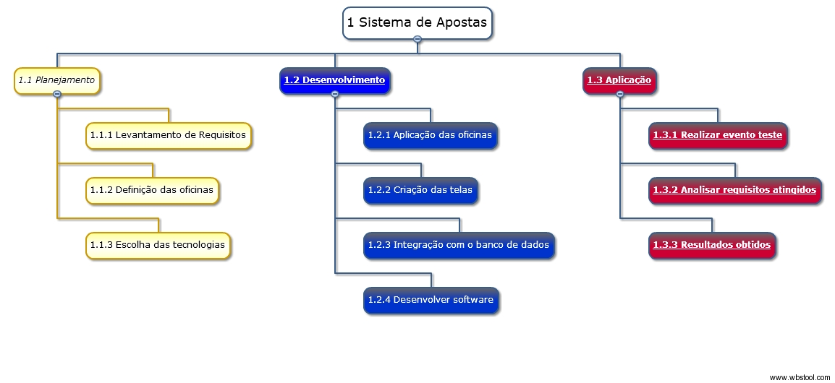

**Figura 1 – Estrutura Analítica do Projeto.**

Fonte: autoria própria.

Os itens de cada uma das três entregas são:

*Planejamento*: Esse item compõe a parte inicial do projeto, onde serão definidos:

* Levantamento de Requisitos: Aqui será feito a listagem dos requisitos do projeto.
* Definição das oficinas: Será utilizado oficinas de design participativo para definir alguns elementos visuais em complemento aos requisitos. Serão elas *braindraw* e *artifact walkthrough.*
* Escolha das tecnologias: Será feito um levantamento sobre qual plataforma será desenvolvido o aplicativo, de acordo com a capacidade técnica dos desenvolvedores.

*Desenvolvimento:* Esse item contem as partes de desenvolvimento do software a ser desenvolvido.

* Aplicação das oficinas: Será realizado a aplicação das oficinas com os grupos de pessoas e suas respectivas funcionalidades.
* Criação das telas: A partir das oficinas realizadas, um esboço das telas será realizado para futuro desenvolvimento.
* Integração com o banco de dados: Um banco de dados será criado para manter os registros dos usuários e suas respectivas apostas.
* Desenvolver o software: Aqui será feita a implementação do aplicativo de celular com base no desenvolvido anteriormente.

*Aplicação:* Nesta fase, será feito eventos testes para verificar se o software está funcionando corretamente e sua entrega final.

* Realizar evento teste: Antes de ser feita a entrega final, um evento de teste do aplicativo será realizado para validar alguns pontos.
* Analisar Requisitos Atingidos: Com o resultado do evento teste, verificar se os requisitos solicitados na primeira fase foram alcançados.
* Resultados Obtidos: Fazer um levantamento para verificar se foi satisfatório tanto o evento teste e a checagem dos requisitos para versão de entrega.
  1. RESTRIÇÕES

As restrições para este projeto, juntamente com suas justificativas, estão demonstradas na Tabela 2.

**Tabela 2. Restrições do projeto.**

Fonte: autoria própria.

|  |  |
| --- | --- |
| **Restrição** | **Justificativa** |
| Prazos e custos | O projeto possui um prazo e orçamento a cumprir, de maneira que é limitado por estes dois fatores |
| Data de eventos | O projeto deve estar pronto ser apto para conceder as apostas do evento dentro da data destes eventos |

* 1. PREMISSAS

As premissas deste projeto estão demonstradas na Tabela 3.

**Tabela 3. Premissas do projeto.**Fonte: autoria própria.

|  |  |
| --- | --- |
| Planejamento | É assumido que o projeto será entregue em tempo hábil para a utilização com os eventos no ano de 2020. |
| Execução | É assumido que o projeto comporta diversos tipos de premiações |

# GESTÃO DE RECURSOS HUMANOS

Nesta seção, estão documentadas quais são as competências necessárias para o desenvolvimento do projeto, bem como quem são as pessoas que irão desenvolver o projeto

* 1. COMPETÊNCIAS NECESSÁRIAS

Para este projeto são necessárias competências tanto em âmbito de gerenciamento como para a execução do mesmo. Além das competências gerenciais essenciais à um projeto, como comunicação, identificação de riscos, liderança, mobilização de recursos, visão estratégica e entre outras, merecem destaque as competências que envolvem a fase de execução de projeto, momento que apresenta diversidades entre os projetos devido aos seus diferentes objetivos.

Por se tratar de um aplicativo móvel, alguns conhecimentos técnicos serão necessários. Conhecimentos na área de desenvolvimento mobile, criação de banco de dados, integrações com outros serviços, utilização de versionamento e implementação em plataformas de distribuição como Android e IOS.

* 1. EQUIPE DE TRABALHO

Por se tratar de um desenvolvimento individual, a equipe de trabalho é composta por apenas uma pessoa, Calleb Malinoski. Será responsável tanto pela parte de gerenciamento, supervisionamento e desenvolvimento do projeto. Por isso todas as atividades serão designadas a ele durante todo o projeto, sendo ele responsável por todo o processo.

As responsabilidades, a cargos de informação, pode ser demonstrado na tabela 4.

**Tabela 4. Matriz de responsabilidades.**

Fonte: autoria própria

|  |  |  |  |
| --- | --- | --- | --- |
| **Atividade** | **Gerenciamento** | **Supervisionamento** | **Desenvolvimento** |
| Levantamento de requisitos | R | C | I |
| Realização das Oficinas | R | R | I |
| Desenvolvimento da plataforma | A | C | R |
| Realização de evento teste | A | R | I |
| Levantamento de resultados | R | C | I |

Legenda: A - Aprova, R - Responsável, C - Consultado, I - Informado

# **GESTÃO DO TEMPO**

Nesta seção será apresentado todo o conteúdo referente a gestão de tempo deste projeto, incluindo o cronograma seguindo os modelos de Gantt e PERT/CPM e também seus marcos.

* 1. CRONOGRAMA

Para o cronograma deste projeto, primeiramente foram identificadas as dependências existentes entre os pacotes de trabalho para a elaboração de um grafo de precedência. A descrição dos pacotes de trabalho foi realizada no capítulo referente à estrutura analítica do trabalho, enquanto nesta seção serão descritas as entradas, saídas e recursos necessários, sendo:

* Levantamento de Requisitos:
  + Entradas: é a primeira parte do projeto, pois a partir dela que irá ser desenvolvido todos os tópicos futuros.
  + Saídas: os requisitos funcionais e não funcionais do projeto.
  + Recursos: equipe gestora do projeto.
* Definição das oficinas
  + Entradas: após a junção dos requisitos, será definido as oficinas que se enquadram melhor dentro dos requisitos solicitados para a definição das telas do aplicativo.
  + Saídas: as duas oficinas de design participativo escolhidas para serem aplicadas.
  + Recursos: equipe gestora do projeto.
* Escolha das tecnologias
  + Entradas: com os recursos e as oficinas definidas, pode-se escolher com qual tecnologia será melhor desenvolver o aplicativo móvel, entre as diversas linguagens, tipo de banco de dados e dispositivos disponíveis.
  + Saídas: Uma linguagem de programação definida para desenvolver o software.
  + Recursos: equipe gestora do projeto.
* Aplicação das oficinas
  + Entradas: será aplicada as oficinas levantadas nos grupos selecionados juntamente com a definição das oficinas.
  + Saídas: um esboço das telas do aplicativo conforme o resultado da oficina.
  + Recursos: equipe gestora do projeto.
* Criação das telas
  + Entradas: com os esboços do resultado das oficinas, será feito em prototipagem as telas do aplicativo para futuro desenvolvimento.
  + Saídas: as telas navegáveis do aplicativo.
  + Recursos: equipe gestora do projeto.
* Integração com o banco de dados
  + Entradas: com o tipo de banco de dados definido, será estruturado o banco para armazenamento das informações dos eventos.
  + Saídas: um banco de dados pronto para a utilização do aplicativo.
  + Recursos: equipe gestora do projeto.
* Desenvolver o software
  + Entradas: com as tecnologias definidas e com a prototipagem das telas prontas, começa a se desenvolver o aplicativo.
  + Saídas: o aplicativo em funcionamento pronto para testes.
  + Recursos: equipe gestora do projeto.
* Realização do evento teste
  + Entradas: com o aplicativo pronto em fase de teste, um evento será feito com um grupo de pessoas para testar se o objetivo do aplicativo foi alcançado.
  + Saídas: feedback e uma lista de resultados obtidos do evento teste.
  + Recursos: equipe gestora do projeto.
* Analisar requisitos atingidos:
  + Entradas: com os resultados obtidos do evento teste, analisar quais requisitos foram atingidos ou não durante sua execução.
  + Saídas: uma listagem dos requisitos funcionais ou não atingidos ao fim do projeto.
  + Recursos: equipe gestora do projeto.
* Resultados obtidos:
  + Entradas: com os feedbacks e a análise dos requisitos atingidos, chegar a uma definição se o projeto foi concluído com sucesso e se seu objetivo foi alcançado.
  + Saída: o resultado final do projeto.
  + Recursos: equipe gestora do projeto.

Na Figura 2 é exibido o cronograma segundo o modelo de Gantt, no qual é possível identificar as datas de início/fim de cada pacote, bem como as procedências do tipo finish-to-start e seus marcos.

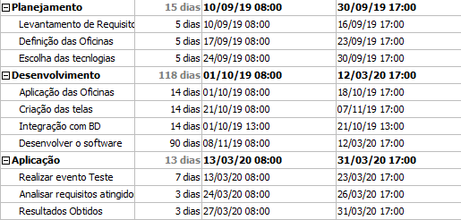

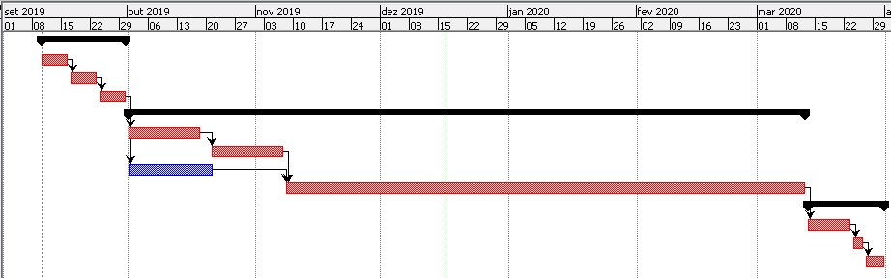

**Figura 2. Gráfico de Gantt.**

Fonte: autoria própria.

A partir do gráfico de Gantt, foi gerado a programação do projeto com base na técnica do Critical Path Method (CPM), demonstrado na Figura 3. O projeto durará 160 dias, sendo o caminho crítico 1 -> 2 -> 3 -> 4 -> 7 -> 8 -> 9 ->10 ->11.

**Figura 3. Diagrama de CPM.**

Fonte:autoria própria.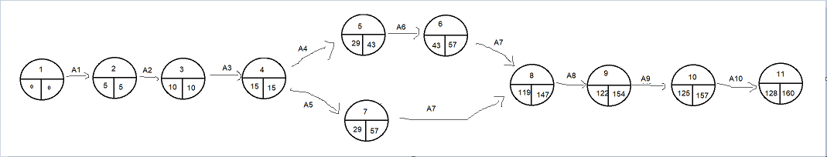

**Tabela 5. Legenda CPM.**

Fonte: autoria própria.

|  |  |  |
| --- | --- | --- |
| **Atividade** | **Nomenclatura** | **Duração** |
| Levantamento de requisitos | A1 | 5 |
| Definição das oficinas | A2 | 5 |
| Escolha das tecnologias | A3 | 5 |
| Aplicação das oficinas | A4 | 14 |
| Integração com BD | A5 | 14 |
| Criação das Telas | A6 | 14 |
| Desenvolver software | A7 | 90 |
| Realizar evento teste | A8 | 7 |
| Analisar requisitos atingidos | A9 | 3 |
| Resultados obtidos | A10 | 3 |

* 1. MARCOS (*MILESTONES*)

Para o bom entendimento do projeto alguns marcos essenciais foram colocados para o entendimento dos informativos pelos stakeholders. Esses marcos estão correlacionados as principais entregas do projeto. O marcos estão listados na tabela 6 abaixo, sendo apenas o início do projeto a data como o primeiro dia, e o restante ao final de cada pacote de trabalho.

|  |  |
| --- | --- |
| **Marcos** | **Data prevista** |
| Início do projeto | 10/09/2019 |
| Aplicação das oficinas | 18/10/2019 |
| Desenvolver o software | 12/03/2020 |
| Realizar Evento teste | 13/03/2020 |
| Resultados Obtidos | 31/03/2020 |

**Tabela 6. Marcos.**

Fonte: autoria própria.

# GESTÃO DE CUSTOS

Nesta seção são apresentados os principais indicadores para avaliar o desempenho do projeto. Além disso, é apresentado a baseline de custos para o projeto, a partir da ilustração da Curva S. Os indicadores e a curva S darão a base para o gerente do projeto na fase de execução, a fim de que este possa averiguar os gastos com aquilo que foi planejado.

* 1. ESTIMATIVA DE CUSTOS

Como este projeto trata-se de um desenvolvimento de software, e que não requer materiais ou outros gastos adicionais, o custo total é calculado com base na mão-de-obra. A equipe de desenvolvedor, composta apenas por uma pessoa, terá um custo de R$20,00. A equipe de gestão terá um custo de R$10,00 e a equipe de supervisionamento R$5,00. Com base nisso, projetou-se a curva S, representada no Gráfico 4.

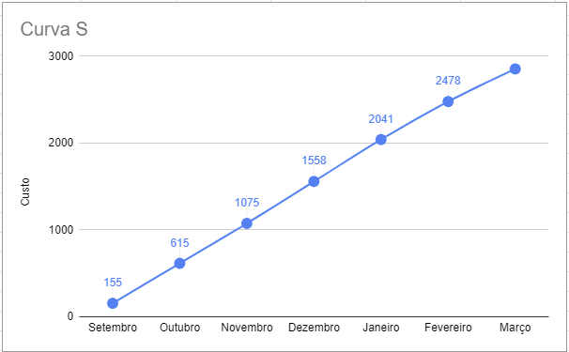

**Gráfico 1 – Curva S.**

Fonte: autoria própria

* 1. INDICADORES DE DESEMPENHO

Os indicadores de desempenho a serem utilizados no decorrer do projeto serão dois: o CPI (*Cost Performance Index)* e SPI (*Schedule Performance Index*). Com estes dois indicadores, é possível classificar o desempenho do projeto em um de quatro tipos:

1. Projeto Mal Gerenciado, onde SPI e CPI são menores do que 1.
2. Projeto Rápido mas Gastador, onde CPI é menor que 1, mas SPI é maior que 1.
3. Projeto Lento mas Econômico, onde SPI é menor que 1, mas CPI é maior que 1.
4. Projeto Bem Gerenciado, onde tanto SPI quanto CPI são maiores do que 1.

Para o cálculo de SPI e CPI, é necessário calcular mais algumas variáveis.

O Planned Value - PV é o valor total orçado para ser gasto em uma determinada atividade, pacote ou projeto, isto , em um determinado ponto de verificação do projeto ( o quanto foi efetivamente planejado).

O Actual Cost - AC é o custo total incorrido em um determinado período de tempo. O AC é o custo real, aquele desembolsado pela empresa no período (os boletos, cupons fiscais, recibos, e representa o quanto foi efetivamente gasto).

O Earned Value- EV é o montante orçado para o trabalho efetivamente realizado no período. Para determinar este valor é preciso conhecer qual foi a porcentagem do trabalho planejado para o período que foi de fato executada ( o quanto foi efetivamente feito).

CPI = EV / AC

SPI = EV / PV

# GESTÃO DA QUALIDADE

São documentados nesta seção fatores que buscam atender o nível desejado de qualidade para o projeto. As diretrizes da gestão de qualidade estão estruturadas em dois tópicos que relacionam requisitos com suas partes interessadas, como também uma tabela relacionando pacotes de entregas, requisitos e os critérios de aceite.

* 1. REQUISITOS

Os requisitos levantados estão apresentados na Tabela 9.

**Tabela 7. Relação entre requisitos e partes interessadas.**

Fonte: autoria própria.

|  |  |
| --- | --- |
| **Requisitos** | **Partes Interessadas** |
| Facilidade de montar os grupos | Os dois grupos de pessoas / Canais de comunicação |
| Diversidade de eventos | Os dois grupos de pessoas / Canais de comunicação |
| Facilidade em divulgação | Canais de comunicação |
| Clareza na realização das apostas | Os dois grupos de pessoas / Canais de comunicação |

**Figura 4. Casa da Qualidade.**

Fonte: Autoria própria.

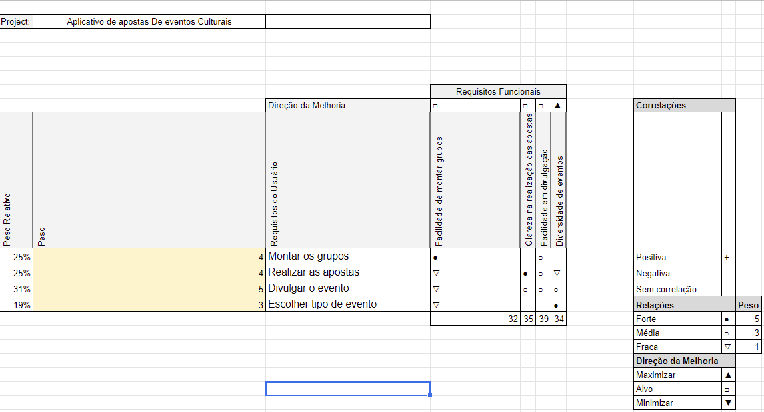

* 1. CRITÉRIOS DE ACEITE

A relação de cada pacote de trabalho com seus requisitos e critérios de aceitação estão apresentados na Tabela 10.

**Tabela 8. Requisitos e critérios de aceitação.**

Fonte: autoria própria.

|  |  |  |
| --- | --- | --- |
| **Pacote** | **Requisitos** | **Critérios de Aceitação** |
| Realizar evento teste | Facilidade de montar os grupos | O usuário deve montar o grupo com facilidade sem dificuldade. |
| Analisar requisitos atingidos / Desenvolver software | Diversidade de eventos | O usuário pode escolher entre os diversos eventos ofertados, tanto de cinema quanto de música ou teatro. |
| Realizar evento teste | Facilidade em divulgação | O usuário consegue divulgar o grupo de apostas ou o aplicativo em qualquer rede social. |
| Realizar evento teste | Clareza na realização das apostas | O usuário deve conseguir realizar as apostas do começo ao fim sem necessitar de ajuda, apenas com as informações oferecidas pelo aplicativo. |

# GESTÃO DA COMUNICAÇÃO

Nesta seção estão listadas as principais informações que devem ser distribuídas ao longo do projeto. Além disso, é apresentado o modelo da ata de reunião e o cronograma de reuniões. Por último, o modelo do relatório de desempenho, utilizado para avaliar o andamento do projeto diante do que foi planejado, também está definido nesta seção.

* 1. ADMINISTRAÇÃO DAS INFORMAÇÕES

Por se tratar de um projeto com uma única pessoa envolvida, o próprio gestor, as comunicações, as informações obtidas durante a execução do projeto já serão do próprio conhecimento de toda a equipe necessária. Mas todas as informações do projeto serão documentadas para deixar toda as informações disponíveis para futuros trabalhos.

Os meios de comunicação serão o próprio GitHub e o Drive, onde será armazenado o código realizado e as documentações escritas das oficinas e dos requisitos.

**Tabela 9. Listagem das informações necessárias durante o decorrer do projeto.**

Fonte: autoria própria.

|  |  |  |  |  |
| --- | --- | --- | --- | --- |
| **Informação** | **Propósito** | **Responsável** | **Quem precisa?** | **Quando?** |
| Proposta do aplicativo | Aprovar o aplicativo | Equipe gestora | Equipe Gestora | No início do projeto |
| Requisitos levantados | Ter a listagem dos requisitos levantados | Equipe gestora | Equipe Desenvolvimento | Ao começar a parte de desenvolvimento |
| Resultado das oficinas | Saber o resultado final das oficinas realizadas | Equipe gestora | Equipe Desenvolvimento | Ao começar a criação das telas |
| Data do evento teste | Agendar um evento de teste | Equipe gestora | Equipe gestora | Assim que o aplicativo estiver pronto para o teste |

* 1. CRONOGRAMA DE REUNIÕES

Não haverá a necessidade de reuniões durante o projeto entre as partes responsáveis, por ser apenas uma pessoa responsável por todo o projeto.

# GESTÃO DE RISCOS

Nesta seção estão listados os possíveis riscos identificados que podem ocorrer durante as etapas do projeto, bem como suas respectivas causas, probabilidade de ocorrer, impacto e ações necessárias.

* 1. IDENTIFICAÇÃO DOS RISCOS

A Tabela 13 relaciona os principais riscos identificados para o projeto com suas possíveis causas e gatilhos. Cada risco é identificado por um código único, na forma “Rxx”, na qual “xx” representa a numeração do risco.

**Tabela 10. Listagem dos riscos, dos gatilhos e causas**   
Fonte: autoria própria.

|  |  |  |
| --- | --- | --- |
| **(ID) Riscos** | **Gatilhos** | **Causas** |
| (R01) Não conseguir realizar as oficinas | Dificuldade em reunir as pessoas. | Péssimos dias marcados para a realização da oficina |
| (R02) Não conseguir realizar evento teste | Dificuldade em reunir as pessoas. | Péssimos dias marcados para a realização do evento teste |
| (R03) Atraso no desenvolvimento do software | Escolher a linguagem de programação fora do escopo | Escolher uma tecnologia em que a equipe de desenvolvimento desconhece |
| (R04) Erros ao realizar integração com BD | O aplicativo não consegue se comunicar com o BD | Incompatibilidade entre o banco de dados e a linguagem do aplicativo |
| (R05) Erros ao realizar apostas | Não ser possível salvar as apostas | API do aplicativo ou BD fora do ar. |

A Tabela 14 demonstra as estratégias e as ações necessárias para cada risco levantado. Em grande parte, as estratégias diante dos riscos têm o intuito de mitigar o impacto do risco nos objetivos do projeto.

**Tabela 11. Relação dos riscos com as ações necessárias, classificando o tipo de estratégia a ser tomada**

Fonte: autoria própria

|  |  |  |
| --- | --- | --- |
| **(ID) Riscos** | **Estratégias** | **Ações Necessárias** |
| (R01) Não conseguir realizar as oficinas | Mitigação | Remarcar fora do prazo definido |
| (R02) Não conseguir realizar evento teste | Mitigação | Remarcar fora do prazo definido |
| (R03) Atraso no desenvolvimento do software | Aceitação Ativa | Redefinir ferramentas utilizadas em que o desenvolvedor tenha mais conhecimento |
| (R04) Erros ao realizar integração com BD | Mitigação | Redefinir ferramentas utilizadas para melhor integração |
| (R05) Erros ao realizar apostas | Mitigação | Estar com versões diferentes disponíveis para testes. |

* 1. AVALIAÇÃO QUALITATIVA

Para a análise qualitativa, a matriz de probabilidade e impacto (MPI) foi utilizada como base para avaliar o grau de impacto de cada risco. A MPI, demonstrada na Figura 6, possui como parâmetros os “valores de impacto” e a “probabilidade” de um risco ocorrer. O primeiro é definido por 5 valores: muito baixo (0,05), baixo (0,2), médio (0,4), alto (0,6) e muito alto (0,8). A probabilidade é também definida de forma discreta, com os valores de 0,2 até 0,8, em intervalos de 0,2. A correlação entre estes dois parâmetros resulta no grau de criticidade de cada risco.

**Figura 5 – Matriz de probabilidade e impacto.**

Fonte: autoria própria

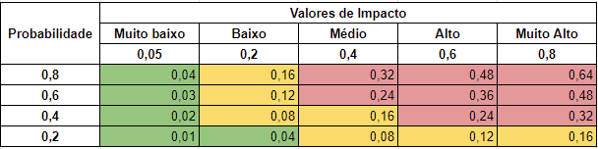

Com base na MPI, é possível gerar o grau de criticidade de cada um dos riscos levantados anteriormente. A Tabela 15 demonstra a probabilidade, o impacto e o grau de cada risco. As probabilidades foram levantadas com base no conhecimento do gerente e supervisor do projeto.

**Tabela 12. Relação dos riscos com suas respectivas: probabilidade de ocorrência, impacto e grau de risco.**

Fonte: autoria própria.

|  |  |  |  |
| --- | --- | --- | --- |
| **(ID) Riscos** | **Probabilidade de ocorrência** | **Impacto** | **Grau de Risco** |
| (R01) Não conseguir realizar as oficinas | 0,6 | Médio | 0,24 |
| (R02) Não conseguir realizar evento teste | 0,6 | Muito Alto | 0,48 |
| (R03) Atraso no desenvolvimento do software | 0,6 | Alto | 0,32 |
| (R04) Erros ao realizar integração com BD | 0,2 | Médio | 0,08 |
| (R05) Erros ao realizar apostas | 0,4 | Alto | 0,24 |

# GESTÃO DE AQUISIÇÕES

Nesta seção está a listagem dos itens necessários para serem adquiridos em um primeiro momento. Além disso, estão definidos os modelos de documento para proposta e avaliação dos possíveis fornecedores.

* 1. ANÁLISE DE CONJUNTURA

A compra de materiais no projeto é necessária apenas para a realização das oficinas. Como elas envolvem interação entre os participantes e uso de alguns materiais, seus motivos serão listados na tabela 16 abaixo.

**Tabela 13. Listagem dos materiais necessários.**

Fonte: autoria própria.

|  |  |  |
| --- | --- | --- |
| **Item** | **Descrição** | **Quantidade(estimativa)** |
| Folha de papel sulfite | Será usado para os participantes das oficinas poderem rascunhar. | Uma resma de papel |
| Canetas, lápis | Será usado para os participantes poderem escrever e desenhar durante a oficina | 2 caixas de lápis de cor e 10 canetas |

Não é necessário a utilização de mais material, pois a maior parte do desenvolvimento é feito via alguma IDE.

## IDENTIFICAÇÃO DE FORNECEDORES

Como a necessidade de materiais é pequena, apenas um levantamento de papelarias seria necessário, podendo verificar também se a própria equipe gestora ou algum dos participantes da oficina não possui esses materiais em casa.

No caso de ser necessário comprar os materiais em uma papelaria, nas tabelas abaixo as qualificações necessárias para compra dos mesmos.

O método utilizado para elencar possíveis fontes para o trabalho é a RFP (Request for Proposals). As Tabelas 18, 19 demonstram todas as informações necessárias em relação a RFP. As empresas deverão preencher a RFP e anexar qualquer documento que seja necessário para validação das informações preenchidas. Por se tratar de papelarias, não há critérios de eliminação

**Tabela 14. Informações necessárias da empresa.**

Fonte: autoria própria.

|  |  |
| --- | --- |
| **Tópico** | **Descrição** |
| Sobre a empresa | Breve descrição da empresa |
| Orçamento | Detalhar a forma de pagamento e os custos previstos para o trabalho especificado |

**Tabela 15. Critérios de classificação.**

Fonte: autoria própria.

|  |  |
| --- | --- |
| **Critério** | **Classificação** |
| Qualidade | Qualidade do material vendido |
| Preço | Nota mais elevada se o custo for menor que o orçado |

No critério de classificação, as notas/respostas devem ser dadas pela própria empresa que preencheu a proposta. Cabe ao gerente do projeto avaliar as propostas e listar as possíveis fontes para realizar o trabalho. O critério de eliminação não se vê necessário, pois os preços orçados no critério de classificação já são suficientes para decidir entre uma papelaria e outra.

# CONCLUSÃO

Com base no que foi proposto ao longo dos tópicos, conclui-se que o projeto é viável. Por se tratar de um projeto com uma pessoa apenas responsável por todas as frentes, deve-se ressaltar que atrasos podem ocorrer, então a gestão do tempo é primordial para o projeto. Com a diminuição da gestão de custos e comunicações e aquisições, o foco pode ficar em fazer tudo na data proposta.

O projeto, apesar de ser apenas uma atividade de sala de aula, possui grande potencial de ir a um plano maior. Se as partes interessadas, principalmente dos canais de comunicações forem alcançadas, o projeto poderia ganhar um escopo maior de alcance, podendo arrecadar recursos, financiamento e investimentos por partes de terceiros. O feedback do público geral também é factível para o sucesso do projeto. Por ser um projeto de cunho cultura, seu impacto no meio cultural ressalta sua relevância, pois pode levar novos públicos a conhecer coisas novas.

Como já foi dito, por ser apenas uma equipe de um membro, responsável por todo o projeto, usando tecnologias de software livre por exemplo, os custos seriam reduzidos a completamente zero, tornando altamente viável a execução do projeto. Os custos calculados neste projeto foram pensando em possível realização de mão-de-obra custosa por hora durante o desenvolvimento do projeto todo. A não necessidade de comunicações, reuniões, compras de muitos materiais corrobora esse ponto também.

Da parte técnica, como já apresentado, pode ser o grande fator limitante do projeto, podendo trazer alguns atrasos nos prazos, mas nada que possa causar grande impacto para o projeto final. Atrasos já foram considerados na gestão do tempo.

Com isso posto, o projeto é completamente viável em praticamente todas as suas esferas.